**แผนการจัดการเรียนรู้ที่ 2**

**หน่วยการเรียนรู้ที่ 1 การออกแบบและการเขียนอัลกอริทึม เวลา 10 ชั่วโมง**

**เรื่อง การเดินเรือของ Sherlock Holmes เวลา 2 ชั่วโมง**

**รายวิชา เทคโนโลยี (วิทยาการคำนวณ) กลุ่มสาระการเรียนรู้วิทยาศาสตร์และเทคโนโลยี ชั้นมัธยมศึกษาปีที่ 1**

**1. มาตรฐานการเรียนรู้/ตัวชี้วัด**

**สาระที่ 4 เทคโนโลยี**

**มาตรฐาน** ว 4.2 เข้าใจและใช้แนวคิดเชิงคำนวณในการแก้ปัญหาที่พบในชีวิตจริงอย่างเป็นขั้นตอนและเป็นระบบ  ใช้เทคโนโลยีสารสนเทศและการสื่อสารในการเรียนรู้ การทำงาน และการแก้ปัญหา

ได้อย่างมีประสิทธิภาพ รู้เท่าทันและมีจริยธรรม

**ตัวชี้วัด** ม.1/1 ออกแบบอัลกอริทึมที่ใช้แนวคิดเชิงนามธรรมเพื่อแก้ปัญหาหรืออธิบายการทำงานที่พบในชีวิตจริง

**2. จุดประสงค์การเรียนรู้**

1. นักเรียนอธิบายลักษณะของอัลกอริทึมได้ (K)

2. นักเรียนออกแบบวิธีการแก้ปัญหาโดยใช้อัลกอริทึมภาษาธรรมชาติและแนวคิดเชิงนามธรรมได้ (P)

3. นักเรียนยกตัวอย่างการใช้อัลกอริทึมภาษาธรรมชาติและแนวคิดเชิงนามธรรมเพื่อแก้ปัญหาใน ชีวิตประจำวันได้ (A)

**3. สาระสำคัญ**

ขั้นตอนหรือกระบวนการในการแก้ปัญหาที่สามารถอธิบายรายละเอียดเป็นขั้นตอนได้อย่างชัดเจน

**4. สาระการเรียนรู้**

1. อัลกอริทึม (Algorithm)

2. ภาษาธรรมชาติ

3. ภาษาคอมพิวเตอร์

4. การเขียนอัลกอริทึมด้วยภาษาธรรมชาติ

**5. รูปแบบการสอน/วิธีการสอน**

1. วิธีการสอนโดยเน้นกระบวนการกลุ่ม (Group Process–Based Instruction)

2. วิธีการสอนโดยใช้การแสดงบทบาทสมมติ (Role Playing)

**6. สมรรถนะสำคัญของผู้เรียน**

🗹 ความสามารถในการสื่อสาร

🗹 ความสามารถในการคิด

🗹 ความสามารถในการแก้ปัญหา

□ ความสามารถในการใช้ทักษะชีวิต

□ ความสามารถในการใช้เทคโนโลยี

**7. ทักษะ 4 Cs**

🗹 ทักษะการคิดวิจารณญาณ (Critical Thinking)

🗹 ทักษะการทำงานร่วมกัน (Collaboration Skill)

🗹 ทักษะการสื่อสาร (Communication Skill)

🗹 ทักษะความคิดสร้างสรรค์ (Creative Thinking)

**8. คุณลักษณะอันพึงประสงค์**

□ รักชาติ ศาสนา พระมหากษัตริย์ □ ซื่อสัตย์ สุจริต  
     □ มีวินัย 🗹 ใฝ่เรียนรู้  
     □ อยู่อย่างพอเพียง 🗹 มุ่งมั่นในการทำงาน  
     □ รักความเป็นไทย □ มีจิตสาธารณะ

**9. การจัดกระบวนการเรียนรู้**

**ชั่วโมงที่ 1**

**ขั้นนำ** (10นาที)

1. ครูทบทวนความรู้เดิมจากชั่วโมงที่แล้วโดยสอบถามนักเรียนว่าจากการทำกิจกรรมแบบทดสอบของ Sherlock Holmes ผู้เรียนได้ใช้ความรู้ และทักษะด้านใดบ้าง

**ขั้นสอน** (30นาที)

1. ครูสุ่มนักเรียน 1 คนเพื่อนำเสนอแนวคิดในการวิเคราะห์กิจกรรม “คืนวันเกิดเหตุ”

2. ครูให้นักเรียนที่ถูกสุ่มอธิบายวิธีการหาคำตอบและเขียนบนกระดานโดยแยกขั้นตอนออกเป็นข้อและ  
ให้เพื่อนในห้องร่วมกันแสดงความคิดเห็น และสุ่มนักเรียนอีก 2 คนขึ้นมาเขียนนำเสนอแนวคิดเพิ่มเติม

3. ครูให้นักเรียนในห้องร่วมกันแสดงความคิดเห็นต่อขั้นตอนของเพื่อนบนกระดาน

4. ครูตั้งคำถามว่าจากแนวคิดของเพื่อนบนกระดานนักเรียนคิดว่าแนวคิดทั้งหมดมีอะไรที่เหมือนหรือแตกต่างกันบ้าง

5. ครูคอยแนะแนวทางการตอบคำถามให้ผู้เรียนเห็นว่าเมื่อมีปัญหาเกิดขึ้นและเราหาวิธีการในการแก้ไขปัญหาได้เรามักจะได้ขั้นตอนเพื่อบรรลุวัตถุประสงค์นั้นเสมอ

6. ครูอธิบายความสำคัญของขั้นตอนในการทำงานโดยยกตัวอย่างในชีวิตประจำวัน

7. ครูให้นักเรียนเปิดหนังสือเรื่องอัลกอริทึมและอธิบายถึงความสัมพันธ์“ระหว่างขั้นตอน กับ อัลกอริทึม” ให้นักเรียนฟัง

8. ครูอธิบายความเชื่อมโยงขั้นตอนในการทำกิจกรรมของนักเรียนบนกระดานและ “การเขียนอัลกอริทึมด้วยภาษาธรรมชาติ”

9. ครูอธิบายเนื้อหาเรื่องภาษาธรรมชาติ ภาษาคอมพิวเตอร์ และการเขียนอัลกอริทึมด้วยภาษาธรรมชาติ และให้นักเรียนลองยกตัวอย่างการใช้ “อัลกอริทึมด้วยภาษาธรรมชาติ” อธิบายขั้นตอนการทำงานในชีวิตประจำวัน

10. ครูให้นักเรียนสรุปลักษณะของอัลกอริทึมแบบภาษาธรรมชาติ สรุปยังไงเขียนใส่กระดาษหรือพูดสรุปในห้องเรียน

**ชั่วโมงที่ 2**

**ขั้นสอน (30 นาที)**

11. ครูและนักเรียนร่วมกันอภิปรายทบทวนความรู้ที่เรียนในชั่วโมงที่แล้ว

12. ครูแจกใบงานเรื่องอะไรจากนั้นอธิบายว่าจากขั้นตอนของเพื่อนบนกระดานที่เขียนในชั่วโมงที่แล้ว และขั้นตอนการเขียนอัลกอริทึมด้วยภาษาธรรมชาติให้นักเรียนเขียนอัลกอริทึมด้วยภาษาธรรมชาติเพื่อแก้ปัญหาต่อไปของ Sherlock

13. ครูแบ่งกลุ่มนักเรียน 3- 4 คนและแจกใบงานที่ 1.2.1 เรื่อง “การเดินเรือของ Sherlock” สอบถามนักเรียนว่าพบอะไรบ้างจากข้อมูลในภาพ

14. ครูอธิบายขั้นตอนการทำกิจกรรม โดยในภาพจะประกอบด้วย Sherlock กระเป๋า สุนัข นก และเรือ 1 ลำ แต่เงื่อนไขคือ Sherlock สามารถพาข้ามไปด้วยได้เพียงรอบละ 1 อย่างจะเป็นกระเป๋า สุนัข หรือนกก็ได้ ซึ่งปกติแล้วสุนัขมักกัดกระเป๋า และกรงนก โดยที่กระเป๋า และกรงนกต้องอยู่ในสภาพเดิมไม่โดนสุนัขกัด (ครูกำหนดเวลาทำใบงานตามความเหมาะสม)

15. ครูให้แต่ละกลุ่มร่วมกันวิเคราะห์ภาพและเขียนขั้นตอนในการข้ามแม่น้ำของ Sherlock ด้วยข้อความภาษาไทยเป็นข้อตามลำดับ

16. ครูขอตัวแทน หรือสุ่มผู้เรียนขึ้นมานำเสนอขั้นตอนการเดินทางข้ามแม่น้ำของ Sherlock

17. ครูและเพื่อนในห้องเรียนร่วมกันอภิปรายแสดงความคิดเห็น

18. ครูขอตัวแทนกลุ่มอื่นขึ้นมานำเสนอขั้นตอนที่แตกต่าง และให้เพื่อนในห้องร่วมกันอภิปรายแสดงความคิดเห็น

19. ครูยกตัวอย่างการวิเคราะห์ภาพ และนำเสนอขั้นตอนในมุมมองของครู (ในกรณีที่ไม่มีผู้เรียนเขียนขั้นตอนการข้ามแม่น้ำตามเงื่อนไขได้)

**ขั้นสรุป (10 นาที)**

1. ครูให้นักเรียนยกตัวอย่างการใช้แนวคิดเชิงนามธรรมจากกิจกรรมที่ทำ

2. ครูให้นักเรียนสรุปขั้นตอนการข้ามแม่น้ำพร้อม เชื่อมโยงกับการเขียนอัลกอริทึมด้วยภาษาธรรมชาติ

3. ครูมอบหมายภาระงานให้ผู้เรียนทำแบบฝึกหัด เรื่อง “การเขียนอัลกอริทึมด้วยภาษาธรรมชาติ” ในหนังสือหน้า 7

**10.สื่อ/แหล่งการเรียนรู้**

1. หนังสือเรียนรายวิชาพื้นฐานวิทยาศาสตร์ เทคโนโลยี (วิทยาการคำนวณ) ม.1 หน่วยการเรียนรู้ที่ 1 เรื่อง การออกแบบและการเขียนอัลกอริทึม

2. แบบฝึกหัดรายวิชาพื้นฐานวิทยาศาสตร์ เทคโนโลยี (วิทยาการคำนวณ) ม.1 เรื่อง การเขียน อัลกอริทึมด้วยภาษาธรรมชาติ

3. ใบงานที่ 1.2.1 เรื่อง การเดินเรือของ Sherlock Holmes

4. บัตรภาพ (รูปภาพฉายบนสไลด์)

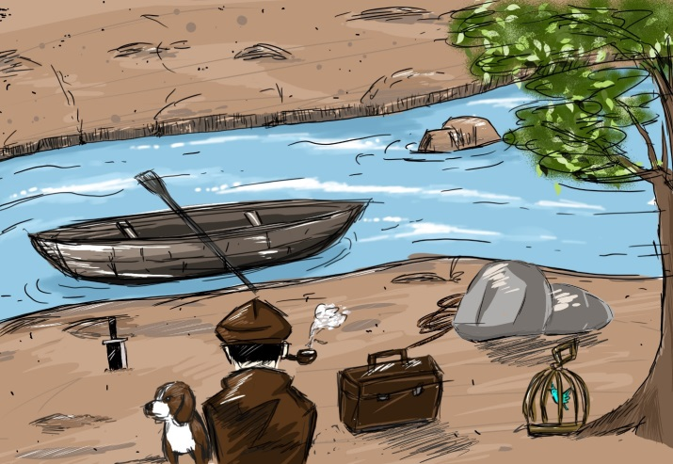

**11. การวัดและการประเมินผล  
 11.1 การประเมินระหว่างการจัดกิจกรรม**

|  |  |  |  |
| --- | --- | --- | --- |
| **จุดประสงค์** | **วิธีการประเมิน** | **เครื่องมือการประเมิน** | **เกณฑ์การประเมิน** |
| 1.นักเรียนอธิบายลักษณะของอัลกอริทึมได้ (K) | 1.การตอบคำถามในแบบฝึกหัด เรื่อง การเขียนอัลกอริทึมด้วยภาษาธรรมชาติ | 1.แบบฝึกหัด เรื่อง การเขียนอัลกอริทึมด้วยภาษาธรรมชาติ | 1.สามารถตอบคาถามในแบบฝึกหัดได้ถูกต้องตามหลักการ 60 % ขึ้นไป |
| 2.นักเรียนออกแบบวิธีการแก้ปัญหาโดยใช้อัลกอริทึมภาษาธรรมชาติและแนวคิดเชิงนามธรรมได้ (P) | 2.ตรวจใบงานที่ 1.2.1 เรื่อง การเดินเรือของ Sherlock Holmes | 2.แบบประเมินใบงาน ที่ 1.2.1 เรื่อง การเดินเรือของ Sherlock Holmes | 2.สามารถออกแบบวิธีการแก้ปัญหาโดยใช้อัลกอริทึมอัลกอริทึมด้วยภาษาธรรมชาติได้ 60% ขึ้นไป |
| 3.นักเรียนยกตัวอย่างการใช้อัลกอริทึมภาษาธรรมชาติและแนวคิดเชิงนามธรรมเพื่อแก้ปัญหาในชีวิตประจำวันได้ (A) | 3.การยกตัวอย่างการใช้อัลกอริทึมภาษาธรรมชาติและแนวคิดเชิงนามธรรมเพื่อแก้ปัญหาในชีวิตประจำวันได้ | 3.แบบประเมินพฤติกรรม | 3.นักเกรียนยกตัวอย่างการใช้อัลกอริทึมภาษาธรรมชาติและแนวคิดเชิงนามธรรมเพื่อแก้ปัญหาในชีวิตประจำวัน |

**11.2 การประเมินใบงานที่ 1.2.1 เรื่อง การเดินเรือของ Sherlock Holmes**

|  |  |  |  |
| --- | --- | --- | --- |
| ประเด็นการประเมินชิ้นงาน | คำอธิบายระดับคุณภาพ / ระดับคะแนน | | |
| ดี (3 คะแนน) | พอใช้ (2 คะแนน) | ปรับปรุง (1 คะแนน) |
| 1. ความถูกต้องของเนื้อหา | 1.สามารถสำรวจค้นหาสิ่งต่าง ๆ จาก แหล่งข้อมูลปฐมภูมิได้ถูกต้องตามโจทย์ที่ได้รับ | 1.สามารถสำรวจค้นหาสิ่งต่าง ๆ จาก แหล่งข้อมูลปฐมภูมิได้ถูกต้องตามโจทย์ที่ได้รับ แต่มีข้อผิดพลาดเล็กน้อย | 1.สามารถสำรวจค้นหาสิ่งต่าง ๆ จาก แหล่งข้อมูลปฐมภูมิได้ แต่มีข้อผิดพลาดเป็นส่วนใหญ่ |
| 2.ออกแบบวิธีการแก้ปัญหาโดยใช้อัลกอริทึมด้วยภาษาธรรมชาติ | 2.ออกแบบอัลกอริทึมด้วย ภาษาธรรมชาติ ได้ชัดเจน เข้าใจง่าย | 2.ออกแบบอัลกอริทึมด้วยภาษาธรรมชาติชัดเจน เข้าใจง่ายบางส่วน | 2.ออกแบบอัลกอริทึมด้วยภาษาธรรมชาติไม่ชัดเจน เข้าใจยาก |

**เกณฑ์การตัดสินคุณภาพ**

|  |  |
| --- | --- |
| **ช่วงคะแนน** | **ระดับคุณภาพ** |
| 5 - 6 | ดี |
| 3 - 4 | พอใช้ |
| 1 - 2 | ปรับปรุง |

**11.3 การประเมินพฤติกรรมของนักเรียนโดยใช้แบบสังเกตพฤติกรรมของนักเรียน**

**แบบสังเกตพฤติกรรมของนักเรียน**

**คำชี้แจง :** ครูพิจารณาให้คะแนนนักเรียนรายบุคคลตามข้อคำถามที่กำหนดให้ในใบรายชื่อนักเรียน

โดยใช้เกณฑ์ในการประเมิน ดังนี้

3 = มาก 2 = ปานกลาง 1 = น้อย

|  |  |  |  |
| --- | --- | --- | --- |
| **พฤติกรรมที่สังเกต** | **ระดับคะแนน** | | |
| **3** | **2** | **1** |
| 1.แสวงหาข้อมูลจากแหล่งเรียนรู้ต่าง ๆ |  |  |  |
| 2.มีความตั้งใจ |  |  |  |
| 3.. พยายามแสวงหาความรู้ |  |  |  |
| 4.เข้าร่วมกิจกรรมการเรียนรู้ |  |  |  |
| 5.แลกเปลี่ยนเรียนรู้ |  |  |  |
| รวม (15) |  | | |

**เกณฑ์การตัดสินคุณภาพ**

|  |  |
| --- | --- |
| **ช่วงคะแนน** | **ระดับคุณภาพ** |
| 14-15 | ดีมาก |
| 11-13 | ดี |
| 8-10 | พอใช้ |
| 1-7 | ปรับปรุง |

**ใบงานที่ 1.2.1**

**เรื่อง** การเดินเรือของ **Sherlock**

**คำชี้แจง :** ให้นักเรียนใช้แนวคิดเชิงนามธรรมวิเคราะห์องค์ประกอบในภาพและออกแบบอัลกอริทึมภาษาธรรมชาติในการข้ามแม่น้ำให้กับเชอร์ล็อคโดยต้องนำสิ่งของเหล่านี้ไปด้วย กระเป๋าเดินทาง สุนัข และนก โดยเชอร์ล็อคพบปัญหา ดังนี้

1.เรือสามารถข้ามได้ครั้งละหนึ่งคนคือคนพาย 1 คน และของอีก 1 สิ่ง (เป็นสัตว์ หรือสิ่งของก็ได้)

2.โดยธรรมชาติสุนัขมักกัดกระเป๋า และนก

3.โดยธรรมชาตินกมักอึใส่กระเป๋าเดินทาง

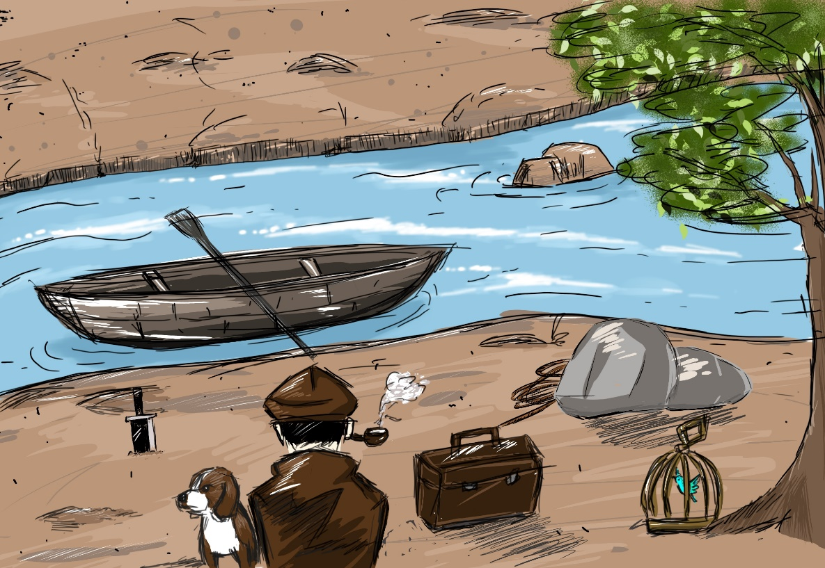

|  |  |  |
| --- | --- | --- |
| **สิ่งที่ไม่เกี่ยวข้อง** | **สิ่งที่เกี่ยวข้อง** | **ขั้นตอนการข้ามแม่น้ำ** |
| 1. | 1. | 1. |
| 2, | 2, | 2, |
| 3. | 3. | 3. |
| 4. | 4. | 4. |
| 5. | 5. | 5. |
| 6. | 6. | 6. |
| 7. | 7. | 7. |

**ใบงานที่ 1.2.1**

**เฉลย**

**เรื่อง** การเดินเรือของ **Sherlock**

**คำชี้แจง :** ให้นักเรียนใช้แนวคิดเชิงนามธรรมวิเคราะห์องค์ประกอบในภาพและออกแบบอัลกอริทึมภาษาธรรมชาติในการข้ามแม่น้ำให้กับเชอร์ล็อคโดยต้องนำสิ่งของเหล่านี้ไปด้วย กระเป๋าเดินทาง สุนัข และนก โดยเชอร์ล็อคพบปัญหา ดังนี้

1.เรือสามารถข้ามได้ครั้งละหนึ่งคนคือคนพาย 1 คน และของอีก 1 สิ่ง (เป็นสัตว์ หรือสิ่งของก็ได้)

2.โดยธรรมชาติสุนัขมักกัดกระเป๋า และนก

3.โดยธรรมชาตินกมักอึใส่กระเป๋าเดินทาง



|  |  |  |
| --- | --- | --- |
| **สิ่งที่ไม่เกี่ยวข้อง** | **สิ่งที่เกี่ยวข้อง** | **ขั้นตอนการข้ามแม่น้ำ** |
| 1. | 1. | 1. |
| 2, | 2, | 2, |
| 3. | 3. | 3. |
| 4.  คำตอบของนักเรียนขึ้นอยู่กับดุลยพินิจของครูผู้สอน | 4. | 4. |
| 5. | 5. | 5. |
| 6. | 6. | 6. |
| 7. | 7. | 7. |

**12. ความเห็นของผู้บริหารสถานศึกษาหรือผู้ที่ได้รับมอบหมาย**

ข้อเสนอแนะ

**ลงชื่อ**

( )

**ตำแหน่ง .......**

**13. บันทึกผลหลังการสอน**

• ด้านความรู้

• ด้านสมรรถนะสำคัญของผู้เรียน

• ด้านคุณลักษณะอันพึงประสงค์

• ด้านความสามารถทางเทคโนโลยี (วิทยาการคำนวณ)

• ด้านอื่น ๆ (พฤติกรรมเด่นหรือพฤติกรรมที่มีปัญหาของนักเรียนเป็นรายบุคคล (ถ้ามี))

• ปัญหา/อุปสรรค

• แนวทางการแก้ไข